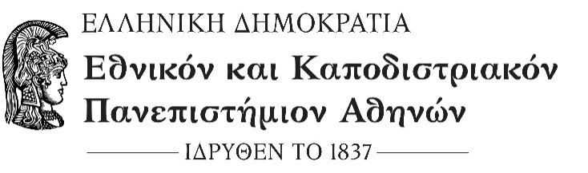

ΦΙΛΟΣΟΦΙΚΗ ΣΧΟΛΗ
ΤΜΗΜΑ αγγλικησ γλωσσασ και φιλολογιασ

ΑΝΑΚΟΙΝΩΣΗ

Οι αιτήσεις για αλλαγή κλιμακίου (τμήματος) για το χειμερινό εξάμηνο του ακαδημαϊκού έτους 2024-2025 που απορρίφθηκαν έχουν τους παρακάτω αριθμούς πρωτοκόλλου.

ΚΑΤΑΣΤΑΣΗ ΑΠΟΡΡΙΠΤΕΩΝ ΑΙΤΗΣΕΩΝ ΑΛΛΑΓΗΣ ΚΛΙΜΑΚΙΟΥ
βάσει αριθμού πρωτοκόλλου αιτήσεων:

 | ΑΡ. ΠΡΩΤΟΚΟΛΛΟΥ ΑΙΤΗΣΗΣ
1 | 102684
2 | 102843
3 | 101962
Εκ της Γραμματείας
Αθήνα, 14/10/2024

